Fecha del periódico: nov. 2009

Volumen 1, publicación 1
SEGUNDO AÑO

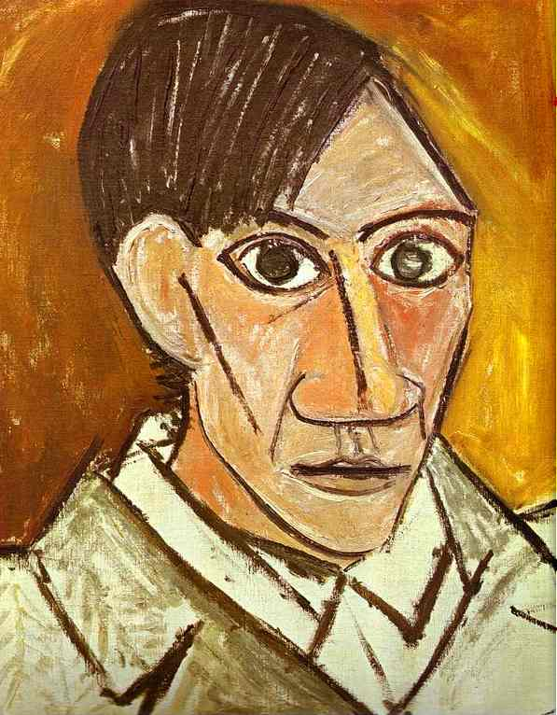
MI “GUERNICA”
G
r
a
n

m
u
e
s
t
r
a
ESCUELA PARTICULAR INCORPORADA N ° 3081
“DANTE ALIGHIERI”

ESCUELA PARTICULAR INCORPORADA N ° 3081 “DANTE ALIGHIERI”

ucativo, nombre del docente o cualquier otro identificador:
• PRESENTACIÓN MULTIMEDIAL.
• DEBATES

¡¡¡¡LOS ESPERAMOS!!!!
Lugar: Chaco 951
ESPERAMOS!!!!!!

¡¡¡¡LOS ESPERA

¡¡¡¡LOS ESPERAMOS!!!!!!

SPERAMOS!!!!!!

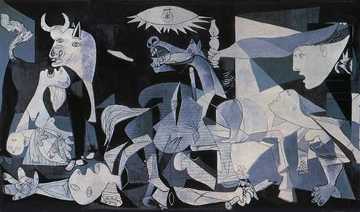

PRESENTACIÓN DEL MURAL REALIZADO POR EL SEGUNDO AÑO
RECREACIÓN HOMENAJE A LA OBRA DEL GRAN PINTOR ESPAÑOL PABLO PICASSO

